história – tropeirismo – parte 6

- Observe o mapa.

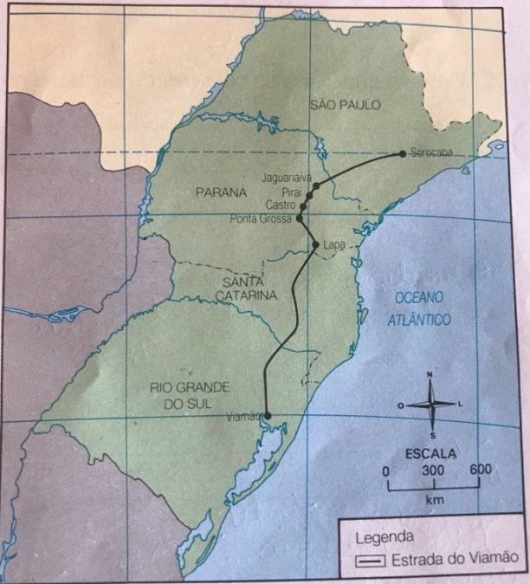
- Quais os estados que os tropeiros passaram até chegar na cidade de Sorocaba?
_________________________________________________________________________________________________________________________________________________________________________________________

Em Sorocaba, bois e muares eram comercializados e daí levados para Minas Gerais, Goiás e Mato Grosso.
No caminho para Sorocaba, os tropeiros paravam em pousadas para a recuperação dos animais em invernadas.
Os tropeirismo foi uma atividade importante para o Paraná, fazendo com que Curitiba, a atual capital de nosso estado, crescesse com esse comércio. As pousadas que existiam nos Campos Gerais deram origem a vários municípios, como Ponta Grossa, Palmeira, Lapa, Castro e outros.
Os muares eram importantes, por serem fortes e suportarem o peso e as caminhadas longas. Além disso, tinham boa aceitação no comércio em Sorocaba. Esses animais eram o
meio de transporte mais utilizado até a construção de estradas de ferro.
- Explique a importância dos muares.
______________________________________________________________________________________________________________________________________________________________________________________________________________________________________________________________________________________________________________________________________________________________________________________________________________________________

O tempo dos tropeiros passou, mas a pecuária continuou a se desenvolver. Hoje possuímos criações de vários tipos de gado, como o bovino, o suíno, o equino, o muar, o ovino.
O gado bovino é utilizado para corte e para o fornecimento de leite.
No Paraná, destaca-se a criação do gado bovino para corte, e a criação de porcos, a suinocultura, é de grande importância, pois o estado possui grandes rebanhos.

- Escreva quais são as criações da pecuária no Paraná.
_____________________________________________________________________________________________________________________________________________________________________________________________________________

- Por que ele foi importante em nosso estado?
_______________________________________________________________________________________________________________________________________________________________________________________________________________
- Ligue as cidades que eram antigas pousadas, formando o caminho utilizado pelos tropeiros, e escreva o nome desse caminho:
